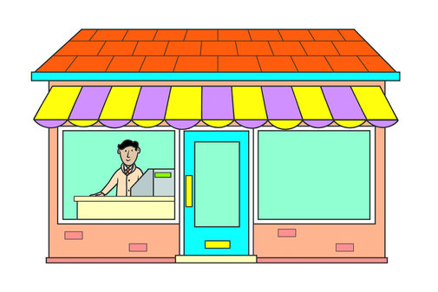
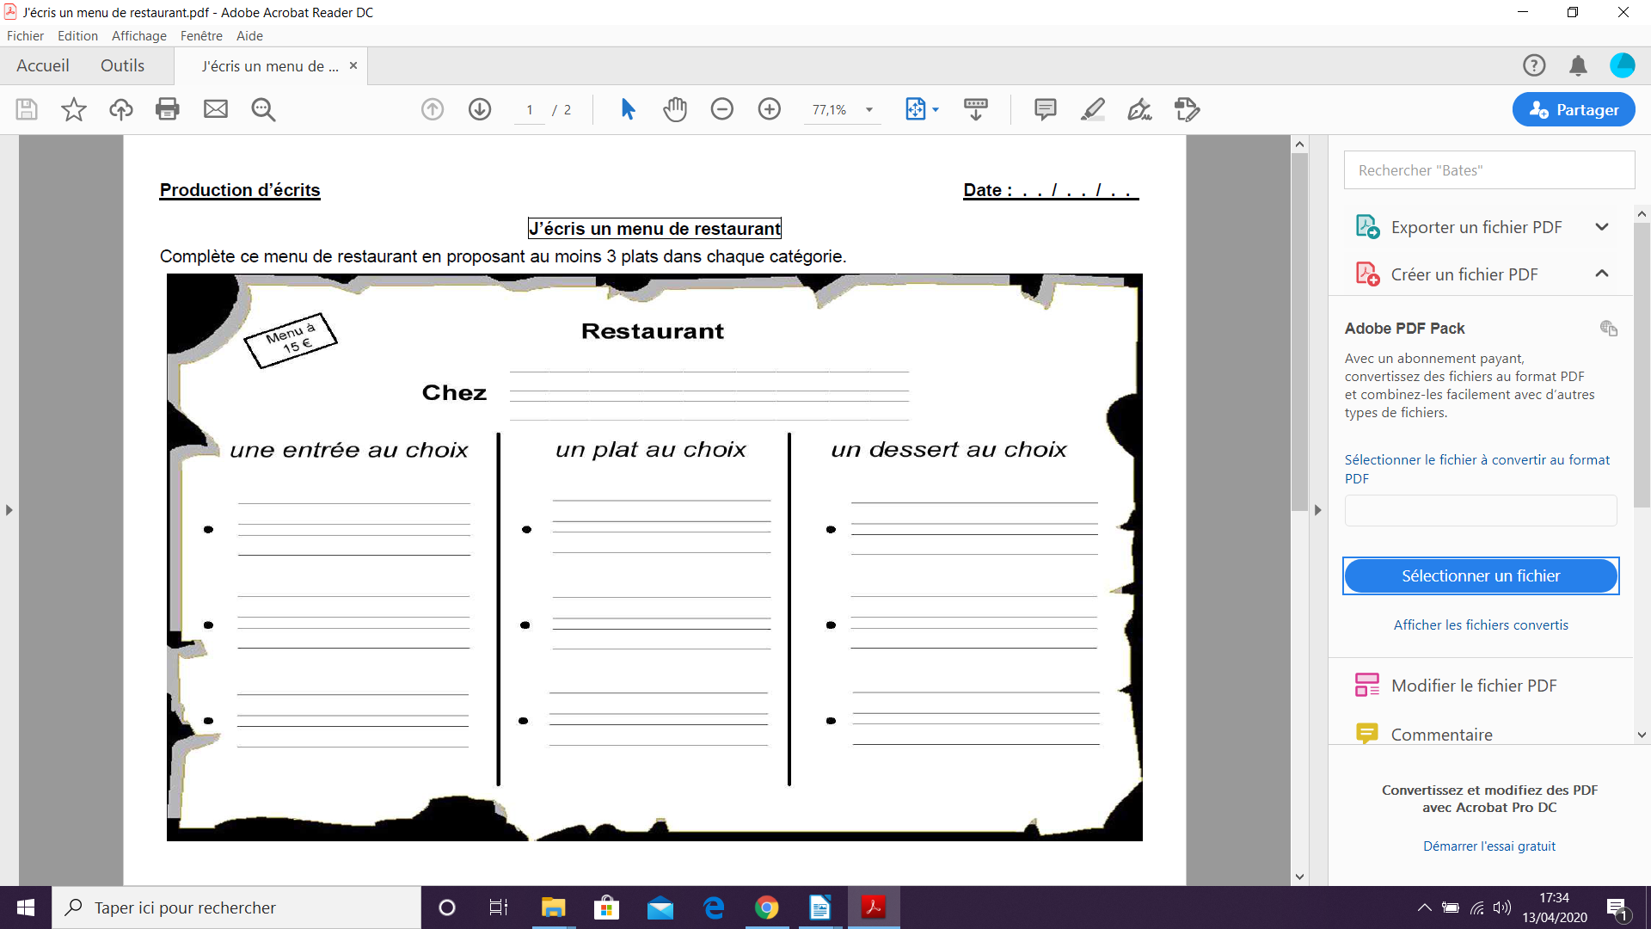
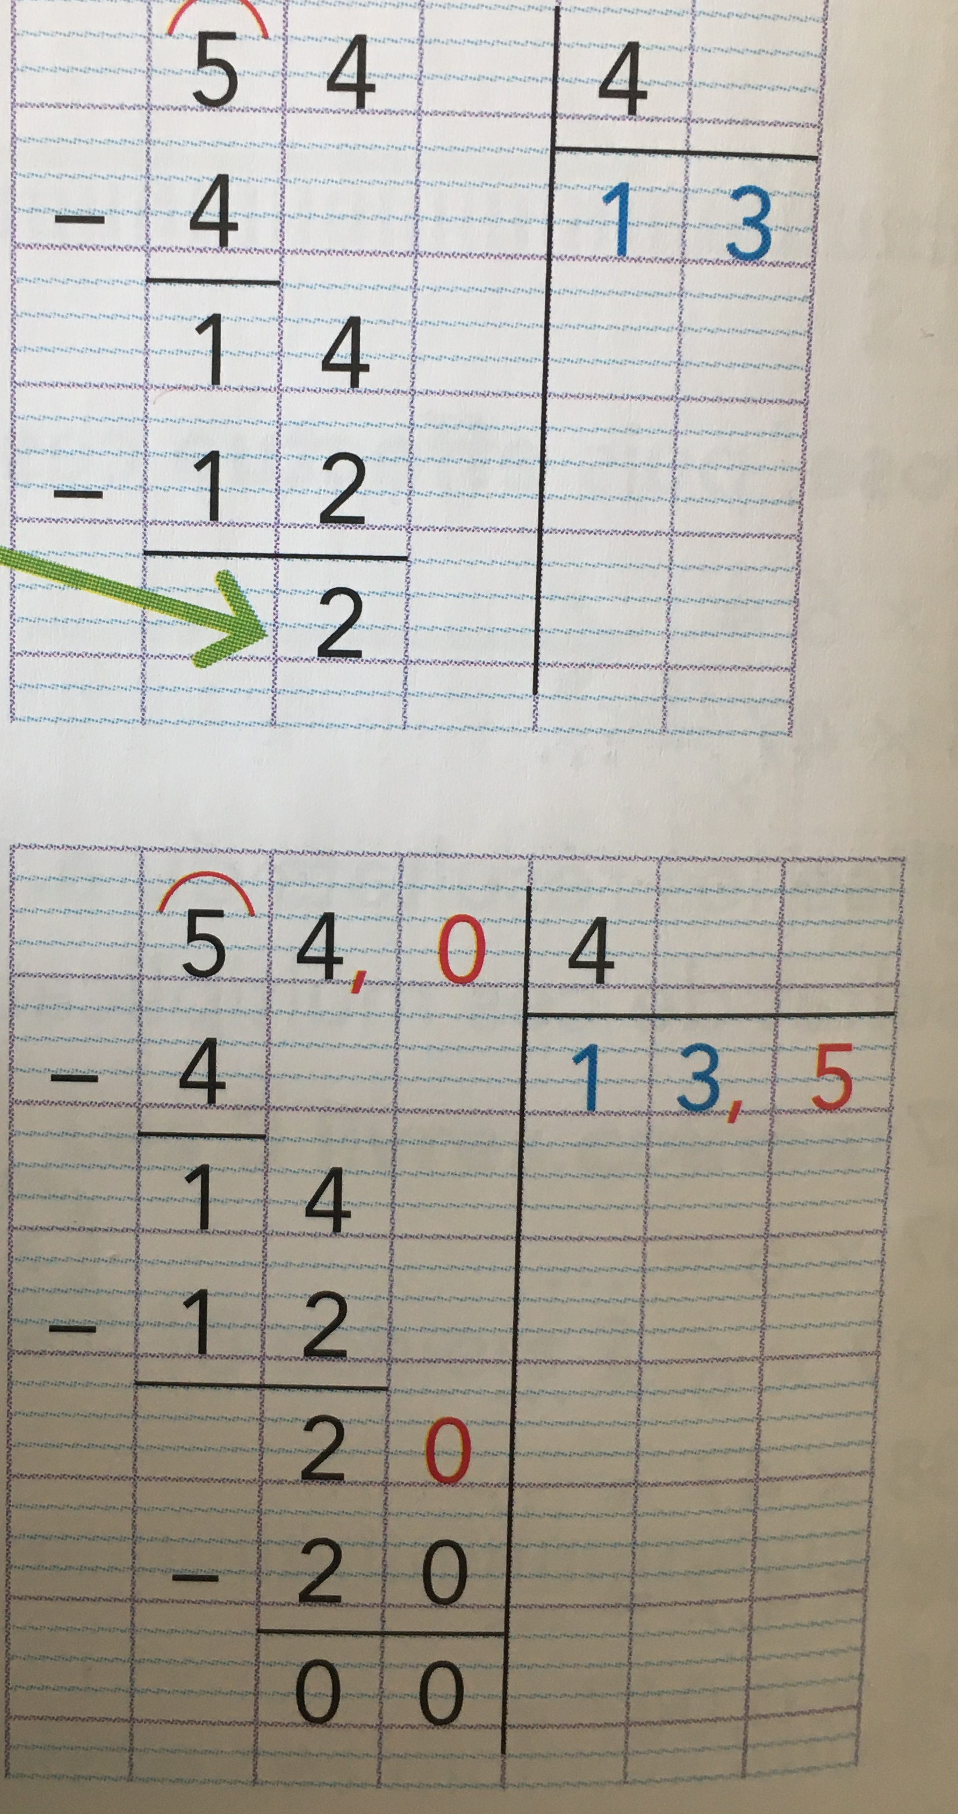
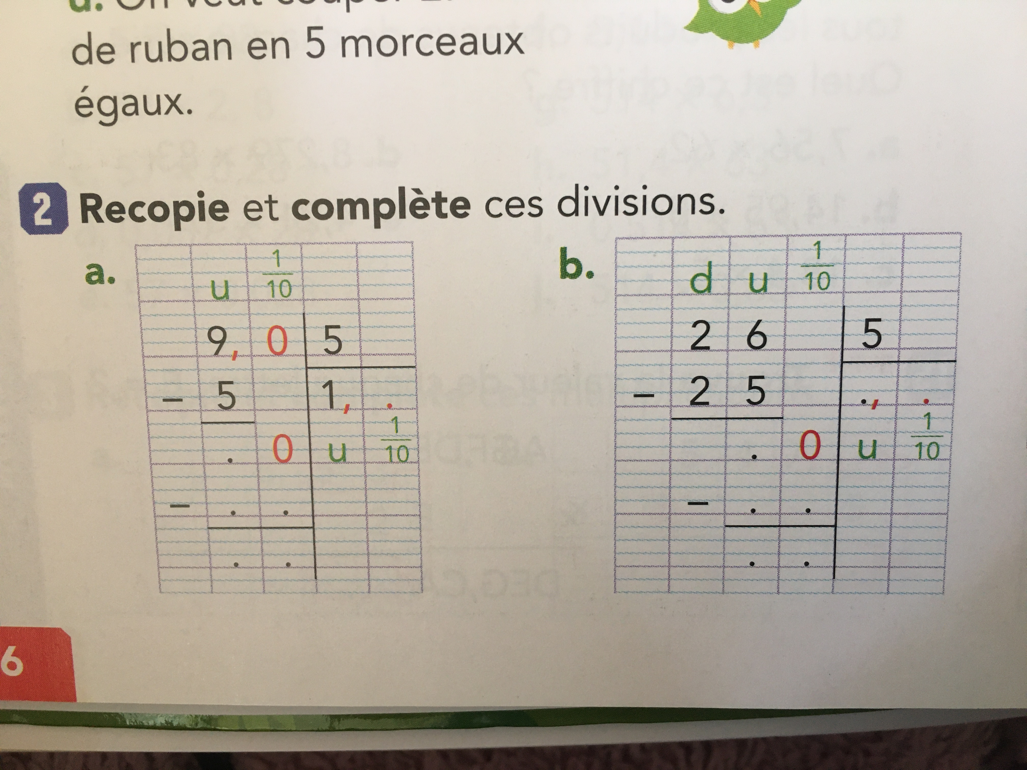
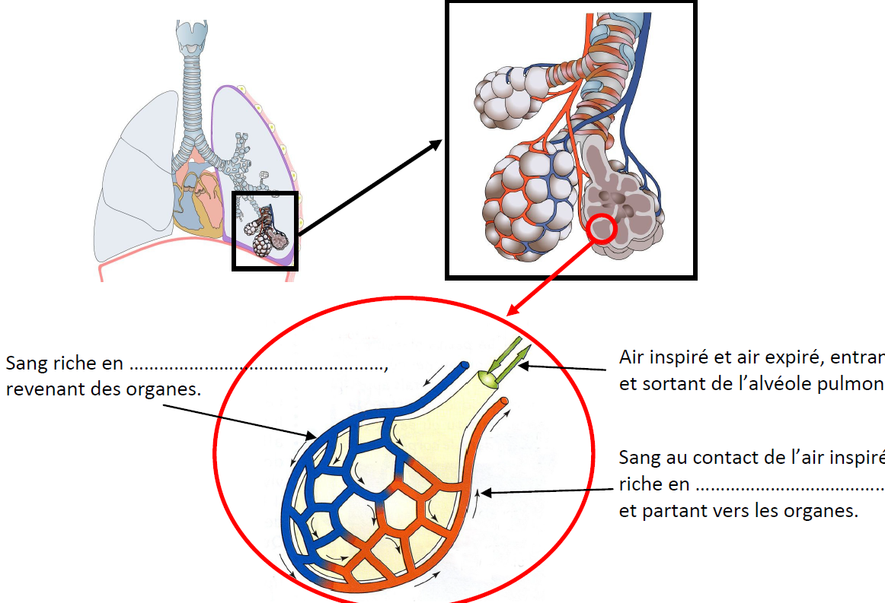
Hello everyone ! Mardi 28 avril

Rituels Anglais

What’s the date today ? _______________________________
Today is … Yesterday was … Tomorrow will be …

How are you ? I am __________________

What’s the weather like ? It’s ___________ and ____________
Tongue twister : If you want to buy, buy, if you don’t want to buy, bye bye !

Rédaction du jour

Complète ce menu de restaurant en proposant 3 plats dans chaque catégorie.

Si tu peux taper ton travail et me l'envoyer, c'est parfait. Sinon, rédige-le dans ton cahier de rédaction (CM2 B) ou sur ta feuille de classeur (CM2A).

Conjugaison : le passé composé

Relis la règle sur le passé composé (document en pièce jointe) avant de faire les exercices. Dans chaque exercice, pour l’accord du participe passé, regarde bien l’auxiliaire utilisé.

1) Souligne le verbe au présent dans chaque phrase puis conjugue-le au passé composé.
La cuisinière fait une soupe de légumes. .....................................................………………………...
Ils peuvent rentrer en voiture. ...................................................................………………………….
Elle retourne dans la fourmilière. ...............................................................………………………..
Les trains passent à grande vitesse. ...........................................................……………………..
Ils rougissent. ...........................................................................................………………………………..
Les élèves repartent chez eux à pied. .......................................................………………………….
Elle vient aussi vite que possible. ................................................................………………………….

2) Récris les phrases au passé composé avec le sujet proposé.
Il a payé la facture. Elles ............................................................................................................
La souris est passée par ce trou minuscule. Les souris ............................................……………
Il a pris le temps de se doucher. Elles .......................................................................................
Les abeilles sont rentrées à la ruche. L’abeille ..............................................................…………
Les sœurs de Cendrillon sont allées au bal. Le prince ............................................................
Elles ont fini leur exercice. Il ................................................................…………………………………
Les skieurs ont dû aller trop vite et ils ont chuté. Le skieur ...................………………………

3) Conjugue les verbes entre parenthèses au passé composé.
Les voleurs (entrer) ……………………………………………………..dans la maison en cassant une vitre.

Le cheval (devoir) ………………………………………………………………………… tomber en sautant la haie.

Moi, Léa, je………………………………………………………………………………………..…… (arriver) la première.

Tom et Arnaud, vous (partir) ………………………………………..faire une excursion à la montagne.

Deux élèves (marquer)…………………………………………………………………….. un but contre leur camp.

Les deux voitures (passer)……………………………………………………………….. en trombe dans la rue.

Les garçons (tomber) ………………………………………………………… mais ils (repartir)

……………………………………………………………… aussitôt.

4) Transpose ce texte au passé composé.
Toute la famille part à Paris. Ils prennent le train. Durant le trajet, Papa fait
des mots croisés. Mes deux frères jouent avec leur console. Ma petite sœur
joue avec sa poupée et moi, Léa, je regarde un livre. À midi, le train arrive à
Paris. Ils quittent alors le train et ils posent leurs bagages à l’hôtel.
La semaine dernière, ……

Grandeurs et Mesures : conversions

Pour ces exercices, tu peux utiliser ton tableau de conversions.

1) Convertis dans l’unité demandée (les longueurs).
1 km = _________ m 2 m = _________ cm
810 dm = _________ m 1 000 m = ______ km
15 m = ___________ dm 560 hm = _______ km
10 mm = __________ cm 12 m = ________ km

2) Convertis dans l’unité demandée (les masses).
13 kg = _________ g 1 dag 9 dg = _________ dg
8 g 2 cg = ___________ mg 15 hg 3 g = _________ g
5 kg 8 dag = _________ g 83 kg 2 dag = ________ g
23 g 5 cg = _________ mg 12 dg 4 dg = ________ cg

3) Complète les égalités avec l’unité qui convient (les volumes).
2,6 cL = 26 ____ 43,2 L = 4 320 ______
19 mL = 1,9 ______ 24,07 daL = 24 070 ________
25,3 L = 253 ______ 25 hL = 25 000 ________
Calcul : la division à quotient décimal

Lorsque l’on divise un nombre et qu’il y a un reste que l’on peut encore partager, on peut continuer la division : on calcule alors un quotient décimal.
1) On pose la division en laissant de la place pour la partie décimale.

2) On divise la partie entière du dividende : 54 divisé par 4. Le quotient est égal à 13 et il reste 2.

3) Je peux encore partager 2 unités en les changeant en 20 dixièmes. Je convertis donc le dividende en dixièmes en ajoutant un 0 après la virgule. 54 = 54,0.

J’ajoute aussi une virgule au quotient.

4) On abaisse le 0 pour les dixièmes :
20 (dixièmes) divisé par 4 cela fait 5 et il reste 0.

5) Le quotient décimal est donc égal à 13,5.

À ton tour ! Complète ces divisions à quotient décimal.

Sciences : La respiration

Rappelle-toi : La semaine dernière nous avons vu que le dioxygène et le dioxyde de carbone étaient les deux principaux gaz qui intervenaient lors de la respiration. Le rôle du sang est de transporter ces gaz à travers notre corps.

Recherche 1 : Comprendre le fonctionnement des organes.

1) Lis le texte sur le fonctionnement des organes.

Tous les organes de notre corps (les muscles, le cerveau, le foie, les reins…) ont besoin de dioxygène pour fonctionner. Le dioxygène est apporté jusqu’aux organes par le sang. En se mélangeant, ils forment le carburant dont ont besoin les organes pour travailler. En travaillant, les organes produisent du dioxyde de carbone. Comme c’est un gaz toxique, il ne faut pas que le dioxyde de carbone reste dans les organes : c’est le sang qui va l’emporter jusqu’aux alvéoles pulmonaires. Il sera évacué dans l’air expiré.

2) Où va le dioxygène contenu dans l’air inspiré ? ___________________________
3) A quoi sert le dioxygène ? __________________________________________
4) D’où provient le dioxyde de carbone ? ________________________________
5) Où va le dioxyde de carbone après avoir été produit dans le corps ? __________

Recherche 2 : Comprendre les échanges gazeux au niveau de l’alvéole pulmonaire.

1) Regarde cette vidéo : https://www.youtube.com/watch?v=GEBFsILSdkg
2) Complète le schéma légendé de l’alvéole pulmonaire.

Synthèse
Ce qu’il faut retenir de la respiration …
I) Le trajet de l’air dans le corps.
L’air inspiré pénètre dans le corps par le ___________ ou la bouche.
Il traverse le _____________________et s’engage dans la __________ artère.
La __________ artère se divise en deux grosses ______________ reliées aux poumons. Ces _______________ se divisent en tubes de plus en plus fins, les ______________________. Les _______________________ se terminent par des sacs microscopiques, les ________________ pulmonaires . Il y a des millions de petits sacs alvéolaires dans les poumons.

II) Les échanges gazeux au cours de la respiration.

L’air expiré et l’air inspiré n’ont pas la même composition :
- l’air __________________ est chargé en ________________________ (O2) ;
- l’air __________________est chargé en ________________________ (CO2).

En passant près des alvéoles pulmonaires, le sang récupère le __________________ contenu dans l’air ______________ et il le transporte vers tous les organes du corps.
Tous ces organes (le cerveau, le foie, les muscles...) se servent du _______________ pour fonctionner, et ils rejettent du ______________________________ .

Le ______________ débarrasse les organes du ___________________________, et il le transporte jusqu’aux ______________________ pulmonaires. Le dioxyde de carbone passe alors à travers la paroi des alvéoles pulmonaires et il est expulsé hors des poumons lors de l’___________________ .

III) A quoi sert la respiration ?

La respiration sert à apporter du ___________________ aux organes du corps humain pour qu’ils puissent __________________ , et à les débarrasser du _____________________________ qu’ils produisent car c’est un _________ toxique.

Pour aller plus loin, tu peux regarder le C’est pas sorcier – Nos poumons sources d’inspiration en cliquant sur le lien suivant :https://www.youtube.com/watch?v=drSiOlmp7N4

